**高中音乐第9课时《十面埋伏》 拓展资源**

一、阅读资源

（一）关于琵琶曲《十面埋伏》

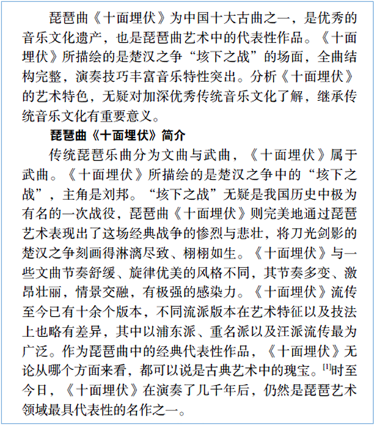

文中引用参考文献：[1]宋博媛,刘静.琵琶曲《十面埋伏》作品分析[J].大舞台,2015(03):132-133.

—— 文字摘自北京师范大学,李紫琛，撰写文章.琵琶曲《十面埋伏》的艺术特色分析.

**（二）关于琵琶的历史**

有关琵琶的记载最早出现在2000年前。东汉(公元前25 --220年)学者刘熙在《释名》一书中写到: "枇杷, 推手前曰枇, 引手却曰杷, 像其鼓时, 因此为名"。但当时的琵琶形状与现在的不同, 其形状为直颈，园形音箱，音位和弦数不固定。 弦数为四、五、六条不等. 这种琵琶当时被称作 "秦琵琶" 或 "秦汉子"。

到了公元五、六世纪随着中国与西域民族商业和文化交流的加强, 从中亚地区传入一种曲项琵琶, 当时称作 "胡琵琶"。 其形状为曲颈, 梨形音箱, 有四柱四弦，很像目前在阿拉伯国家常见的乌特琴(也译作琉特琴)。横抱琵琶用拨子演奏。 现代的琵琶就是由这种琵琶发展而来的。

到了唐代（公元7-9世纪）琵琶的发展出现了一个高峰。当时上至宫廷乐队, 下至民间演唱都少不了琵琶, 随成为当时非常盛行的乐器, 而且在乐队处于领奏地位。这种盛况在我国古代诗词中有大量的记载。例如唐代诗人白居易在他的著名诗篇《琵琶行》中非常形象地对琵琶演奏及其音响效果这样的描述:“大弦嘈嘈如急雨，小弦切切如私语。嘈嘈切切错杂弹，大珠小珠落 玉盘"。

到了唐代后期琵琶从演奏技法到制作构造上都得到了很大的发展。公元十五世纪左右，琵琶已拥有一批以《十面埋伏》和 《霸王卸甲》为代表的武曲以及以《月儿高》《思春》和《昭君怨》 为代表的文曲。所谓武曲，其特点是以写实和运用右手技法为主； 所谓文曲，其特点是以抒情和运用左手技法为主。这些乐曲已经成为中华民族音乐的瑰宝、琵琶艺术的珍品。

——摘自“孜孜音乐”：《琵琶艺术的发展简史》

二、观看视频与浏览图片

1. 推荐选择观看视频

（1）[方锦龙 五弦琵琶《十面埋伏》](http://music.cctv.com/2019/11/05/VIDEMUYjlazIRZQvOfIKU2wq191105.shtml?spm=C58106.Pss8KrWt9n1U.ER2W0VSJbcFe.31)

（2）[章红艳 《十面埋伏》](http://tv.cctv.com/2019/06/23/VIDEieTiShl20fUEJXGVLDPa190623.shtml)

（3）[《霸王卸甲》 民族器乐电视大奖赛作品展](http://tv.cctv.com/2009/11/04/VIDEkmPPs96e2ch642zorzFC091104.shtml)

——以上均链接自央视网 音乐频道

（4）[《夕阳箫鼓》 琵琶独奏 钢琴伴奏](https://haokan.baidu.com/v?vid=6324802560586679663&pd=bjh&fr=bjhauthor&type=video)

——链接自好看视频网

（5）[日本存有世上唯一的一把唐代五弦琵琶](https://www.sohu.com/a/239158227_150289)

——链接自搜狐网 音乐周刊

2. 浏览图片

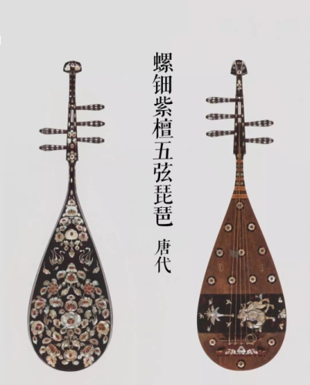 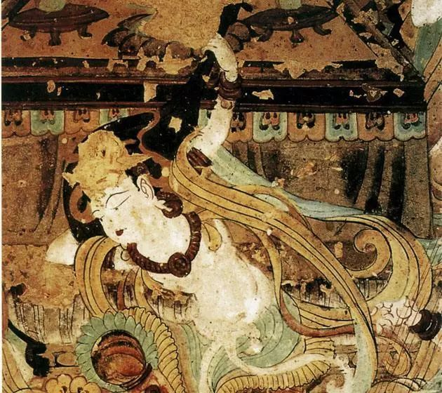

敦煌壁画中的五弦琵琶 唐代五弦琵琶

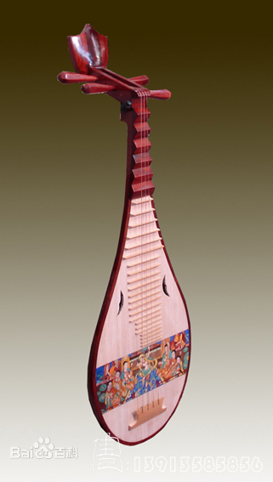 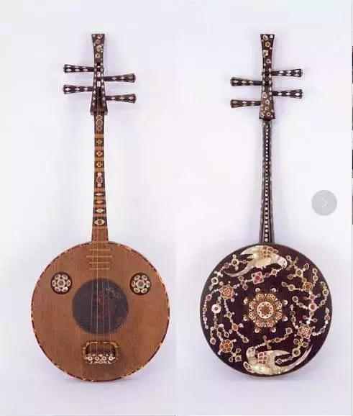

曲项琵琶 直项琵琶